Laparoleduvin.ch
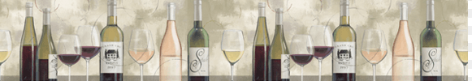
Atelier de dégustation sur les vins premium du village de Bolgheri Toscana

Ce cours te permettra de comprendre l’essor de ce petit village toscan, de la typicité des cépages proposés, du terroir, de parler de l’historique des grands domaines tels que Sassicaia, Ornellaia, Grattamacco, Antinori etc… tout en dégustant 7-8 vins ultra premium. (Gamme prix 60-200chf)

Quand: Vendredi 20 janvier 2023 19h00
Lieu: Bottega Vinolio, Grand Rue 62, 1530 Payerne

Prix: 150 CHF avec vins, charcuteries et salaisons.

Si tu désires t'inscrire, rien de plus simple : en ligne www.laparoleduvin.ch ou Email david.berger1978@gmail.com

